Ad: Soyad: Öğrenci NO: sınıf: 5/ NOT:

2019-2020 EĞİTİM-ÖĞRETİM YILI ……………………………………………… 5.SINIFLAR 1.DÖNEM 1.SINAVI

- Aşağıdaki ifadelerin altına cümle doğru ise “DOĞRU”, yanlış ise “YANLIŞ” yazınız. (2x10=20)
( )Güneş in sıcaklığı yüzeyde 6000 derece, çekirdeğinde ise 15 milyon derecedir.
( )Ay, Güneş etrafındaki bir dolanımını Dünya ile birlikte 365 gün 6 saatte tamamlar.
( )Güneş yüzeyinde krater adı verilen bölgeler vardır.
( )Ay’ın iki ana evresi arasındaki süre yaklaşık 1 haftadır.
( )Bitkiler, Güneş ışığını kullanarak besin üretirler.
( )Zararlı mikroskobik canlılardan korunmak için düzenli olarak banyo yapmalıyız.
( )Mantarlar kendi besinini üretemeyen canlılardır.
( ) İnsanlar hayvanlar grubunda yer alır.
( )Şapkalı mantarların insanlar tarafından yiyecek olarak tüketilen türleri de vardır.
( )Mikroskobik canlılar sadece suda yaşarlar.
- Aşağıdaki sözcükleri, aşağıdaki cümlelerde yer alan boşluklara uygun gelecek şekilde yazarak cümleyi tamamlayınız? (2x15=30p)

SINIFLANDIRMA-MİKROSKOBİK CANLILAR-BİTKİLER-MANTARLAR-HAYVANLAR-MİKROSKOBİK CANLILAR-PARAZİT MANTARLAR-HİLAL-ŞİŞKİN AY-ŞAPKALI MANTAR-150 MİLYON-TELESKOP -HELYUM- GÖVDE-HİDROJEN

- Gözle görülemeyecek kadar küçük canlılara …………………………………..denir.
- İnsan, hayvan ve bitkilerde hastalıklara sebep olan mantar türü………………………………..dır.
- Besin olarak tüketilebilen mantar türü……………………….dır.
- Bitkinin çiçek,yaprak,meyve gibi kısımlarını taşıyan kısmı…………………dir.
- Güneşin yapısı ……………… ve …………………gazlarından oluşmuştur.
- Güneşin dünyaya uzaklığı yaklaşık………………………….km dir.
- Ay’ın yüzeyini Dünya’dan incelemek için ……………………….kullanılır.
- Ay’ın ara evreleri…………………….ve………………………dır.
- Canlılar ………………….,…………………..,…………………….ve…………………. olmak üzere dörde ayrılır.
- Canlıların benzerlik ve farklılıklarına göre gruplandırılmasına …………………………………………denir.
- Aşağıda Ay’ın evreleri çizilmiştir. Bu şekillerin altına Ay’ın hangi evresi olduğunu yazınız.(2x4=8p)

…………………… …………………….. ………………….. …………………….

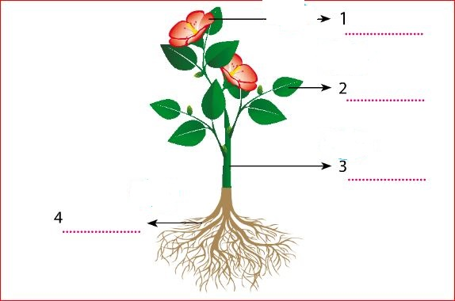
- Yandaki şekilde gösterilen
Bitkinin temel kısımlarını
Yazınız.(2x4=8)

- Bitkilerin kök kısmı ile ilgili aşağıdakilerden hangisi yanlıştır?.(4p)
A)Su ve mineral emilimini sağlar.
B)Bitkinin toprağa tutunmasını sağlar.
C)Bazı bitkilerin kökleri gelişmiş yapıdadır.
D)Bitkilerde solunum ve terleme yapar.

6) Güneş’in büyüklüğünü, Dünya’nın büyüklüğü ile karşılaştırmak isteyen Tuğba, bir basketbol ve bir leblebi kullanıyor.
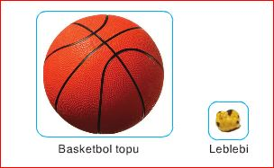
Buna göre;
1.Basketbol topu Güneş’i leblebi ise Dünya’yı temsil etmektedir.
2.Güneşin büyüklüğü, Dünya’nın büyüklüğünden çok daha fazladır.
3.Güneş Dünya’dan uzakta olduğu için biz Güneş i daha küçükmüş gibi görürüz.
Yorumlarından hangileri yapılabilir?(4p)

- 1 ve 2 B) 1 ve 3C) 2 ve 3D) 1,2 ve 3

7 ) Dünya’dan bakıldığı zaman Ay’ın sürekli aynı yüzünün görülmesi aşağıdakilerden hangisinin sonucudur? (4 puan)
A) Ay’ın çekim gücünün Dünya’dan az olması
B) Ay ve Dünya’nın hareketsiz olması
C) Ay’ın kendi etrafında dönme süresi ile Dünya etrafındaki dolanma süresinin eşit olması
D) Ay’ın kendi etrafında dönerken aynı zamanda Güneş’in etrafında da dolanması
8) Ay’ın evrelerinin gerçekleşme sırası aşağıdakilerden hangisinde doğru olarak verilmiştir? (4 puan)
A) İlk dördün – Son dördün – Yeni ay – Dolunay
B) Yeni ay – İlk dördün – Dolunay – Son dördün
C) İlk dördün – Yeni ay – Son dördün – Dolunay
D) Yeni ay – Dolunay – Son dördün – İlk dördün

9)Aşağıdaki görsellerde, bazı mikroskobik canlıların sebep olduğu olaylar gösterilmiştir.
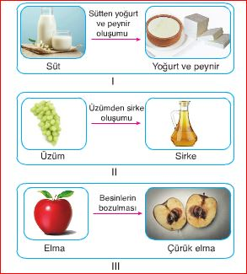
Buna göre yukarıdaki olayların hangilerinin gerçekleşmesinde yararlı mikroskobik canlılar etkili olmuştur?(4p)
A)Yalnız I B) I ve II C) II ve III D) I-II-III

10) 1. Hepsi gözle görülebilir.
2. Bitkiler sınıfında yer alırlar.
3. Bazı türleri el ve ayakta kaşıntı yapar.
4. Hamur mayalamak için bazı türlerinden faydalanılır.

Yukarıda verilen mantarlar ile ilgili aşağıdaki ifadelerden hangileri doğrudur? ( 4 puan )

A) 1 ve 2 B) 3 ve 4 C) 2 ve 3 D) 1, 2 ve 4

11) Yeniay evresinden 4 hafta sonra hangi evre görülür ?
(4 puan )
A) Yeniay B) Dolunay C) ilk dördün D) son dördün

12) Bitkilerin yapraklarında meydana gelen “fotosentez” olayını açıklayınız. (6p)

Daha fazla yazılı sorusu ve evraka https://www.facebook.com/groups/fenkurdu

